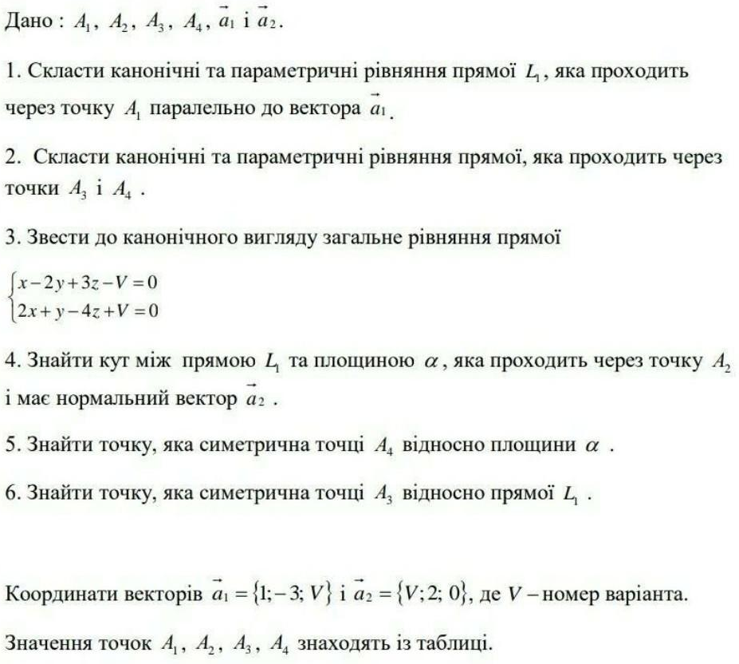
А1(0; 5; 0), А2(2; 3; -4), А3(0; 0; -6), А4(0; 0; 2), V-12​,
a1 = (1; -3; 12), a2 = (12; 2; 0).

1) Уравнение прямой L1, которая проходит через точку А1(0; 5; 0) параллельно вектору a1(1; -3; 12).
(x−x0)/m=(y−y0)/n=(z−z0)/p − каноническое уравнение прямой L, которая проходит через точку M(x0,y0,z0) параллельно вектору S¯=(m,n,p).
Вектор S¯ является направляющим вектором прямой L.
Подставляем данные: (x−0)/1=(y−5)/(-3)=(z−0)/12 или, упростив,:
x/1=(y−5)/(-3)=z/12.
Каноническое уравнение преобразуем в параметрическое.
x/1=(y−5)/(-3)=z/12 = t.
x = t, y = -3t + 5, z = 12t.

2) Уравнение прямой, проходящей через точки А1(0; 5; 0) и А2(2; 3; -4).
Определяем направляющий вектор А1А2.
А1А2 = (2-0; 3-5; -4-0) = (2; -2; -4).
Уравнение А1А2: x/2=(y−5)/(-2)=z/(-4).

3) Прямая, заданная как пересечение двух плоскостей перпендикулярна нормалям обеих плоскостей, поэтому направляющий вектор прямой
{x−2y+3z−12=0, {2x+y−4z−12=0 можно найти как векторное произведение нормалей заданных плоскостей.
Для плоскости P1: x−2y+3z−12=0 нормальный вектор имеет координаты N1(1,−2,3);
для плоскости P2: 2x+y−4z+12=0, нормальный вектор имеет координаты N2(2,1,−4).
Находим векторное произведение:
[N1,N2]= i j k| i j
1 -2 3| 1 -2
2 1 -4| 2 1 = 8i + 6j + 1k + 4j- 3i + 4k = 5i + 10j + 5k.
Таким образом, направляющий вектор прямой {x−2y+3z−12=0, {2x+y−4z−12=0 имеет координаты S¯ (5,10,5).
Далее, чтобы составить уравнение прямой, надо найти точку на прямой.
Для этого примем координату z = 0 и подставим в два уравнения плоскостей.
{x−2y+3*0−12=0, x−2y = 12,
{2x+y−4*0+12=0, умножим на 2: 4x+2y = −24
5x = -12, x = -12/5,
y = -2x – 12 = -2*(-12/5) – 12 = -36/5.
Уравнение линии пересечения плоскостей a₁ и a₂ имеет вид:
 |  | = |  | =
  x | +
    12
    5
  5
  y | +
    36
    5
  10
  z | −
    0
  5

или, сократив на 5:
 |  | = |  | =
  x | +
    12
    5
  1
  y | +
    36
    5
  2
  z | −
    0
  1

4) ) Уравнение прямой L1: x/1=(y−5)/(-3)=z/12, нормальный вектор a2 = (12; 2; 0), точка А2(2; 3; -4).
Находим уравнение плоскости а, проходящей через точку А2 с нормальным вектором а2.
Уравнение А(х — xо) + В(у — yо) + С(z — z0) = 0 определяет плоскость, проходящую через точку М0(х0; у0; z0) и имеющую нормальный вектор п = {А; В; С}.
Подставим данные: 2(x – 2) + 2(y – 3) + 0(z + 4) = 0. Раскроем скобки и получаем уравнение плоскости а: 2x + 2y – 10 = 0 или x + y – 5 = 0.
Найдем угол между прямой L1 и плоскостью a:
sin φ = |cos ψ| = | s · q |/| s |·| q | =
= | s_{x} · q_{x} + s_{y} · q_{y} + s_{z} · q_{z} |/(√s_{x}² + s_{y}² + s_{z}² · √q_{x}² + q_{y}² + q_{z}² ) =
= | 1 · 1 + 1 · (-3) + 0 · 12 |/(√1² + 1² + 0² · √1² + (-3)² + 12² )=
= | 1 - 3 + 0 |/(√1 + 1 + 0 · √1 + 9 + 144 )=
= 2/(√2 · √154) =
= 2/√308 = √77/77 ≈ 0.11396.
φ = 6.5437°.

5) Находим точку M₁, симметричную точке А4 относительно плоскости а.
А4(0; 0; 2), а: x + y - 5 = 0
Решение. Прямая, проходящая через точку M₀(x₀;y₀;z₀) и перпендикулярная плоскости Ax + By + Cz + D = 0 имеет направляющий вектор (A;B;C) и, значит, представляется симметричными уравнениями:
$$\frac{x-xo}{A}=\frac{y-yo}{B}=\frac{z-zo}{C}.$$Найдем точку пересечения прямой $\frac{x-0}{1}=\frac{y-0}{1}=\frac{z-2}{0}$ и плоскости x + y - 5 = 0.
Для этого представим прямую в параметрическом виде:
$$\frac{x-0}{1}=\frac{y-0}{1}=\frac{z-2}{0}=t.$$x/1 = t или x = 1t,
y/1 = t или y = 1t,
(z-2)/0 = t или z = 2
Подставив найденные значения x,y,z в уравнение плоскости a, получаем:
1·1t + 1*1t - 5 = 0
2t - 5 = 0
t = 5/2.
Подставим значение t = 5/2 в параметрическое уравнение прямой. Тогда получим координаты точки М:
x = 5/2, y = 5/2, z = 2.
Теперь находим точку М1, симметричную точке А4 относительно точки М.
Точка М((5/2); (5/2); 2) является серединой отрезка А4M₁.
Отсюда по формуле средней точки находим симметричную точку М1.
x(M1) = 2x(M) - x(A4) = 2*(5/2) – 0 = 5,
y(M1) = 2y(M) - y(A4) = 2*(5/2) – 0 = 5,
z(M1) = 2z(M) - z(A4) = 2*2 – 2 = 2.
Точка М1(5; 5; 2).

6) Найти точку, симметричную точке А3 относительно прямой L1.
Находим уравнение перпендикуляра, опущенного из точки А3(0; 0; -6) на
прямую L1: x/1=(y−5)/(-3)=z/12.
Чтобы найти проекцию точки на прямую, проведем через эту точку
плоскость, перпендикулярную данной прямой, используя ее направляющий
вектор, который будет вектором нормали к плоскости: a = {1, -3, 12} = n .
Получаем:
1(x − 0) + (-3)( y − 0) + 12(z + 6) = 0 ,
x − 0 − 3y −0 + 12z + 72 = 0 ,
x − 3y + 12z + 72 = 0
Тогда искомая проекция (точка N ) – это результат пересечения прямой и
плоскости. Чтобы найти это пересечение, запишем параметрические
уравнения прямой L1 из пункта 1).
x = t, y = -3t + 5, z = 12t
и подставим их в уравнение плоскости: x − 3y + 12z + 72 = 0

t − 3(-3t + 5) + 12(12t) + 72 = 0,
t + 9t − 15 + 144t + 864 = 0,
154t = −849,
t = −849 / 154.
Подставим это значение в выражения переменых.
x = −849 / 154,
y = -3(−849 / 154) + 5 = 3317/154,
z = 12(−849 / 154) = -10188/154.
N((−849 / 154), (3317 / 154), (-10188 / 154)) - проекция точки А3 на прямую L1 .
Теперь находим точку N1, симметричную точке А3 относительно точки N.
Точка N((−849 / 154), (3317 / 154), (-10188 / 154)) является серединой отрезка А3N₁.
Отсюда по формуле средней точки находим симметричную точку N1.
x(N1) = 2x(N) - x(A3) = 2*(-849/154) – 0 = -1698/154,
y(N1) = 2y(N) - y(A3) = 2*(3317/154) – 0 = 6634/154,
z(N1) = 2z(N) - z(A3) = 2*(-10188/154) – (-6) = -19452/154.
Точка N1((-1698/154); (6634/154); (-19452/154)).

